Стендовый доклад
На тему: «Использование ТРИЗ - технологии при организации изобразительной деятельности с детьми с ОВЗ».
Шаньгина Елена Петровна,
воспитатель «МДОУ «Детский сад комбинированного вида №8
«Журавлик»

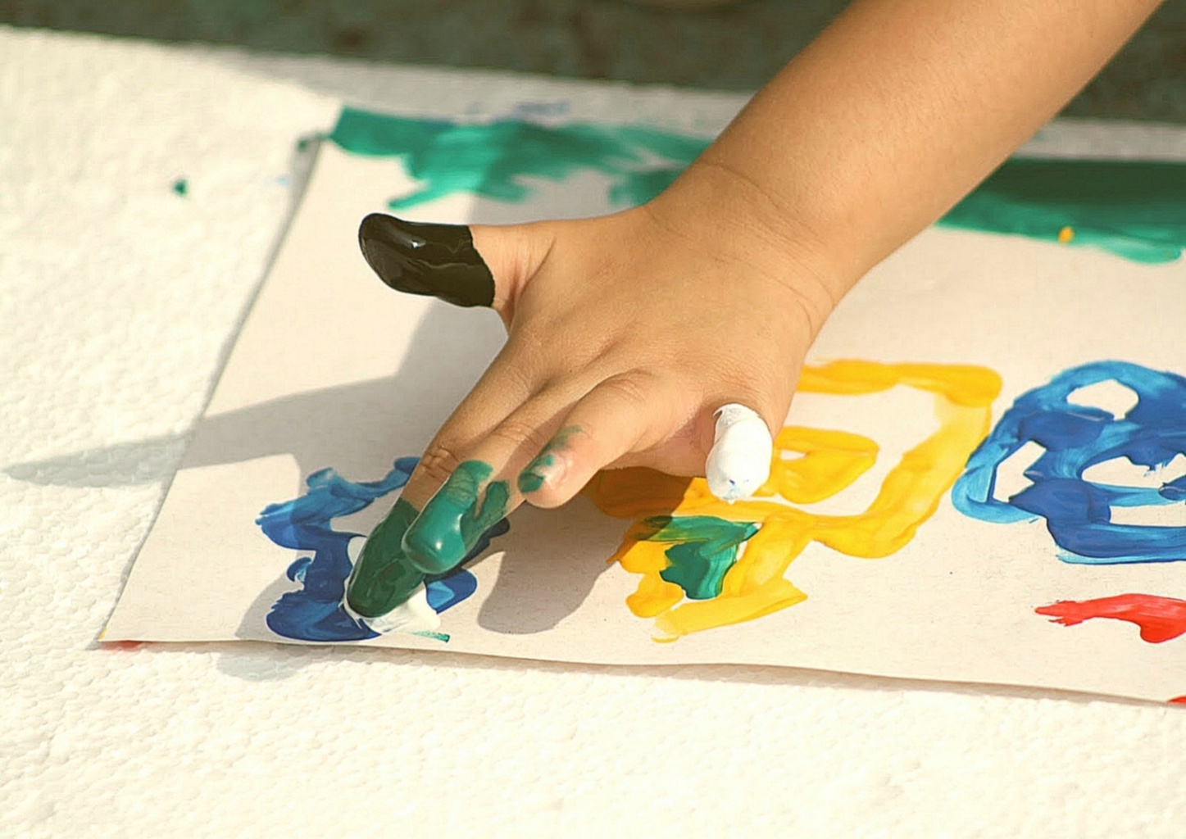
«...истоки способностей детей - на кончиках пальцев. От пальцев, образно говоря, идут тончайшие нити – ручейки, которые питают источник творческой мысли. Другими словами, чем больше мастерства в детской руке, тем умнее ребёнок».
В.А. Сухомлинский
Актуальность
В последние годы стало более заметным стремление изменить сложившуюся ситуацию с обучением и воспитанием детей - инвалидов в лучшую сторону. Для успешной подготовки детей с ограниченными возможностями (ОВЗ) к интеграции в общество требуется разработка новых теоретических подходов к обучению, воспитанию, реабилитации и адаптации в социальную среду. Те, кто хоть раз общался с ребенком с ограниченными возможностями, знают, как трудно найти тропинку к его сердцу. Все мы рождаемся с разными способностями. Иногда ограничения накладываются самой природой. Но это не значит, что шансов быть счастливыми у детей с ОВЗ, меньше. Дети с ограниченными возможностями -это дети, имеющие различные отклонения психического или физического плана, которые обусловливают нарушения общего развития, не позволяющие детям вести полноценную жизнь. Синонимами данного понятия могут выступать следующие определения таких детей: "дети с проблемами", "дети с особыми нуждами", "нетипичные дети", "дети с трудностями в обучении", "аномальные дети", "исключительные дети". Наличие того или иного дефекта (недостатка) не предопределяет неправильного, с точки зрения общества, развития. У детей с ограниченными возможностями здоровья очень часто наблюдаются нарушения всех сторон психической деятельности: внимания, памяти, мышления, речи, моторики, эмоциональной сферы.
Значительную роль в коррекционно-направленном процессе обучения и воспитания детей с ограниченными физическими и умственными возможностями занимает изобразительное искусство, помогающее ребенку осваивать окружающую действительность. Технология - ТРИЗ позволяет в изобразительной деятельности формировать практические умения изобразительного искусства (в рисовании, лепке, декоративно-прикладном творчестве), обеспечивает развитие коммуникативных основ, информационно-познавательных потребностей ребенка, создает благоприятные условия для коррекции отклонений в его познавательной, эмоционально-волевой, личностной сферах, а также формирует предпосылки для развития творческой активности и художественных способностей.
ТРИЗ – технология помогает в «Развитие изобразительных способностей детей с ограниченными возможностями здоровья средствами нетрадиционных техник рисования» - помочь детям с ОВЗ развить познавательную активность, любознательность; сформировать правильное отношение к объектам и предметам окружающего мира; освоить разнообразные способы деятельности: трудовые, художественные, двигательные умения; развить детскую самостоятельность и пробудить стремление к творчеству. В системе коррекционно-образовательной работы с детьми ОВЗ, с целью развития мелкой моторики и тактильного восприятия, занятиям изобразительной деятельностью уделяется особое внимание. В процессе художественного творчества у ребенка развиваются наблюдательность, эстетическое восприятие, эстетические эмоции, художественный вкус, творческие способности,
умение доступными средствами самостоятельно создавать красивое. Благодаря практическим упражнениям художественные навыки ребенка становятся устойчивее, а восприятие тоньше и дифференцирование.
Наблюдая за процессом художественного творчества детей, можно сделать вывод о том, что дети испытывают большие затруднения в создании изображений, если не владеют навыками изобразительной деятельности. А когда они не могут изобразить то, что им хочется, это вызывает недовольство собой, отказ от работы вообще. Иногда, не зная технических приемов, дети сами пытаются найти их. Чаще это бывают неправильные приемы: рука с инструментом движется неловко, загораживает изображаемый предмет, не позволяет видеть появляющиеся линии, происходящие в работе изменения. В результате форма предмета искажается, вызывая огорчение маленького художника. Плохое владение инструментом, своей рукой, незнание материалов, способов изображения ими, их выразительных возможностей вызывает затруднения при решении изобразительных задач, мешает ребенку передать в работе задуманное, в этой ситуации педагогу и ребёнку помогает техника «рука в руке». Актуальность состоит в том, что дети знакомятся с разнообразием нетрадиционных способов рисования, их особенностями, многообразием материалов, используемых в рисовании, учатся на основе полученных знаний создавать свои рисунки. Таким образом, развивается творческая личность, способная применять свои знания и умения в различных ситуациях, навыки. Рисование нетрадиционными способами, увлекательная, завораживающая деятельность. Это огромная возможность для детей думать, пробовать, искать, экспериментировать, а самое главное, самовыражаться.
Таким образом, данная проблема: использование нетрадиционных художественных техник с детьми с ограниченными возможностями, как средство развития технических умений и навыков, чрезвычайно актуальна на сегодняшний день.
Цель:
Помощь в социальной адаптации детей с ОВЗ через занятия по ознакомлению с нетрадиционными техниками изобразительного искусства.

Задачи:
- Дать детям положительные эмоции, чувство раскрепощения, помочь поверить в собственные силы и возможности
- Развивать у детей мелкую моторику рук и тактильное восприятие.
- Расширять представления о многообразии нетрадиционных техник рисования.
- Обучать приемам нетрадиционных техник рисования и способам изображения с использованием различных материалов.
- Учить детей выбирать материал для нетрадиционного рисования и умело его использовать.
- Помочь детям с ОВЗ овладеть различными техническими навыками при работе нетрадиционными техниками.
- Прививать интерес к рисованию нетрадиционными техниками
- Развивать творчество, фантазию.
- Активизировать детей при выборе тематики.
- Развивать чувство коллективизма, товарищества, стремления прийти на помощь друг другу
- Учить сопереживать настроению, переданному в рисунке.

Три главных кита в ТРИЗ – технологии являются:
бода
Деятельность
ь
любовь
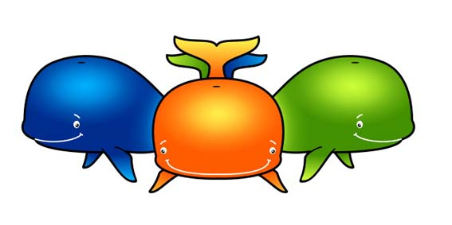
любовь

свобода
любовь
познание

познание

Активная личность
Думающая
личность
Творческая личность

Занятие с детьми с ОВЗ состоит из 4 частей:
- мотивация ребёнка к поисковой, творческой деятельности
- обучение, показ различных способов деятельности с выбранными материалами
- творчество, совместное и самостоятельное
- анализ детских работ в ходе беседы, оформление выставки

Методические рекомендации по организации творческой деятельности детей
- Дети принимают участие по желанию;
- Ребёнок должен иметь возможность самостоятельно выбрать изобразительный материал, который должен находиться в доступном месте.
- Ребёнка необходимо научить различной технике изображения, умению применять каждый вид изображения отдельно и в комплексе (совмещать различную технику).
- Детям можно говорить. Выслушиваем каждого желающего.
- Детям нужно давать только положительную оценку.
- Всё что интересно детям – должно быть интересно взрослым, которые находятся рядом с ним.
- Дети должны видеть удивление и радость педагога от совместной с ними деятельности, заинтересованность в успехе каждого воспитанника
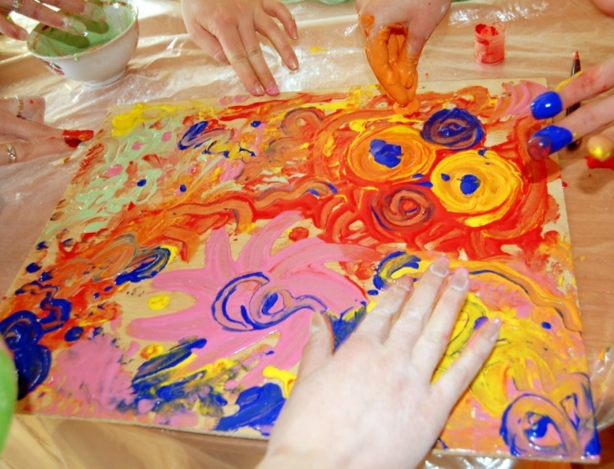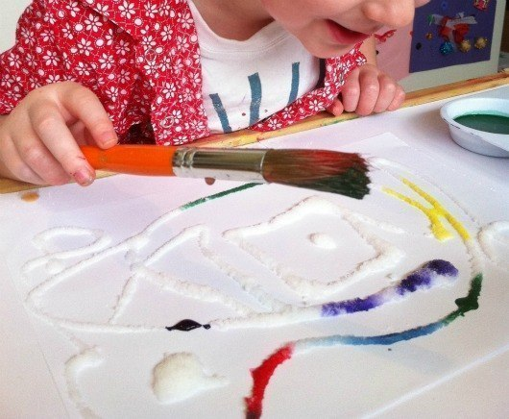
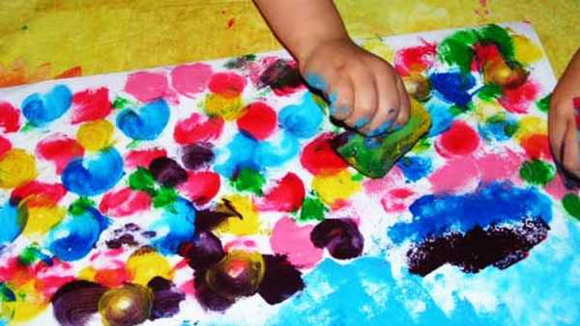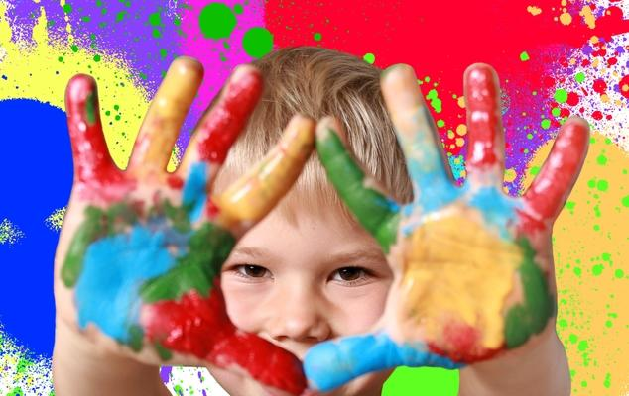
В результате системного использования элементов
ТРИЗ – технологии на занятиях по рисованию удалось:
- Повысить интерес детей к изобразительной деятельности
- Создать атмосферу сотрудничества и взаимопонимания с детьми и родителями
- Результаты диагностики развития воображения и познавательной активности к концу учебного года показали уверенную положительную динамику
- Робкие дети стали увереннее и активнее

Вывод
Использование ТРИЗ – технологии при организации изобразительной деятельности с детьми ОВЗ позволяет наладить контакт с детьми данной категории, объединить усилие ДОУ и семьи в вопросах воспитания и развитие особенных детей, создать положительный эмоциональный климат в детском коллективе, поверить ребёнку в свои силы и возможности.

